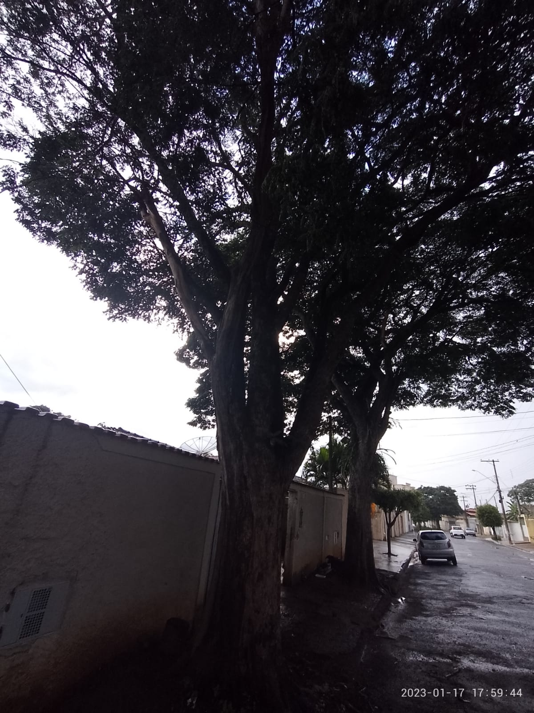
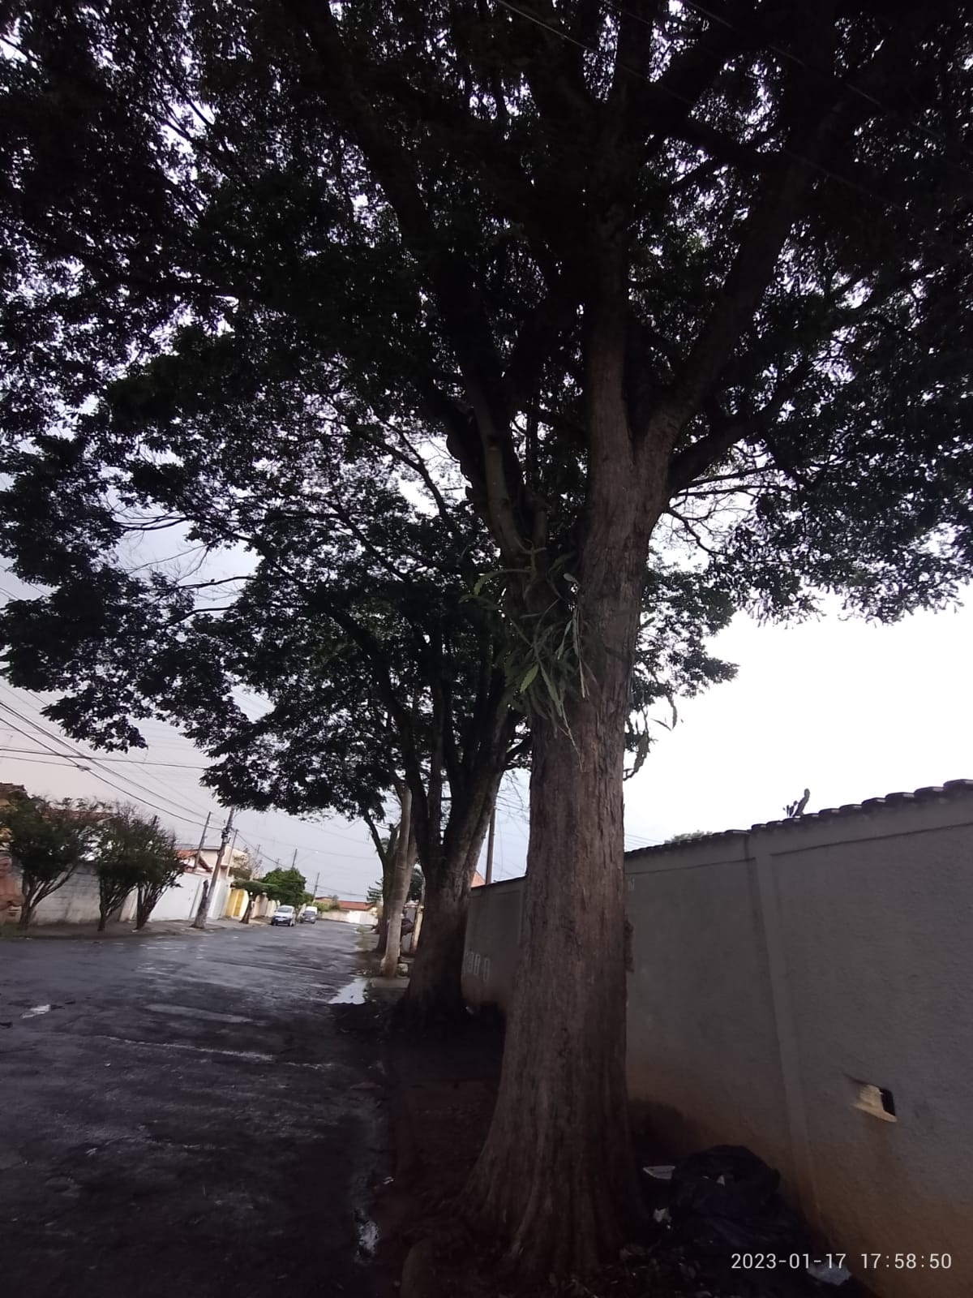
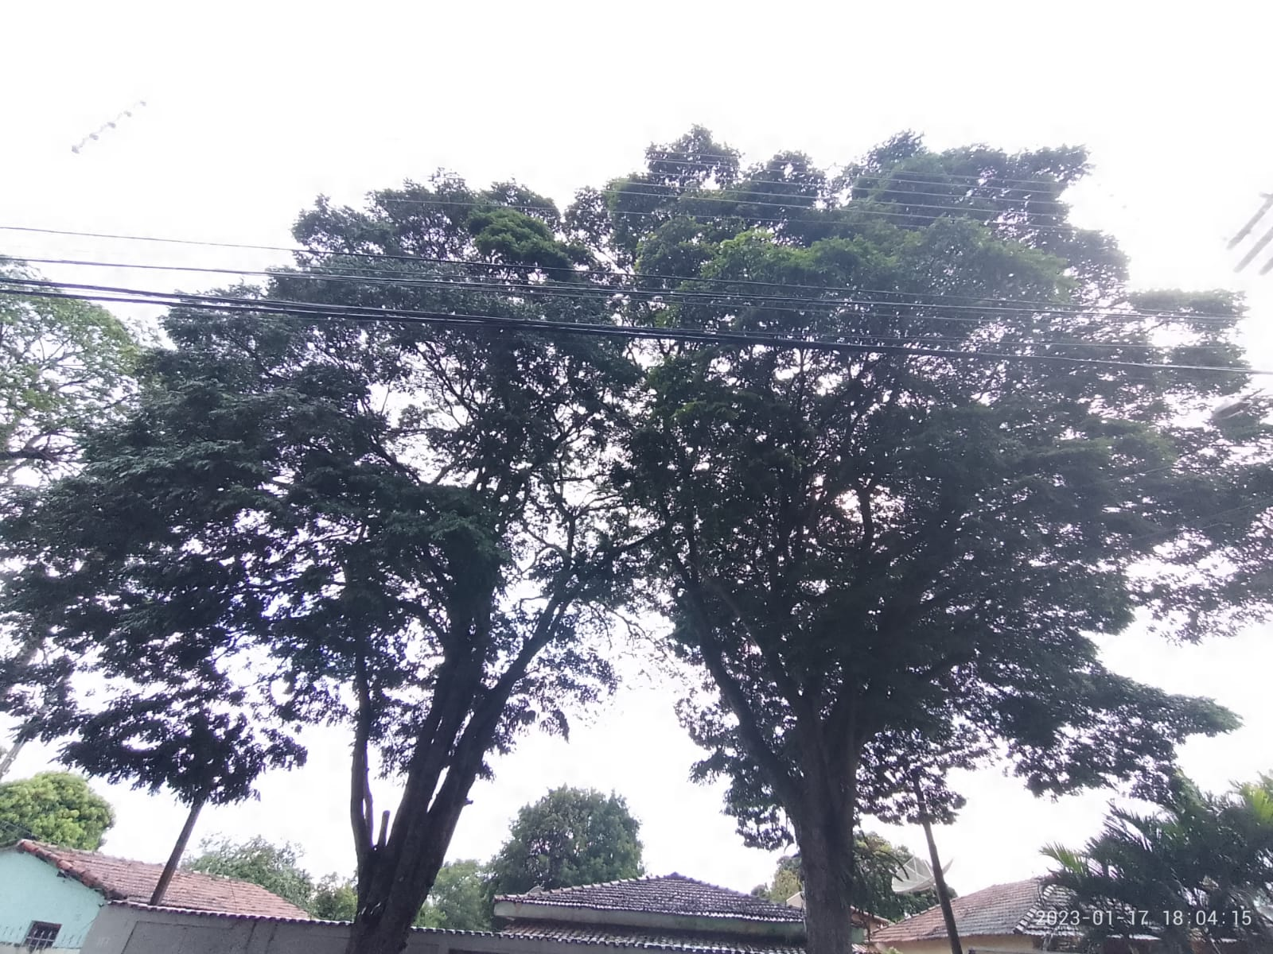
ASSUNTO: INDICO AO EXMO. SR. PREFEITO MUNICIPAL DR. PAULO DE OLIVEIRA E SILVA, POR INTERMÉDIO DA SECRETARIA COMPETENTE, A REALIZAÇÃO DE ESTUDOS PARA ANÁLISE DE RISCO DE QUEDA, AS POSSIBILIDADES DE CAUSAREM DANOS AO PATRIMÔNIO PRIVADO E A PODA DAS ÁRVORES SITUADAS NA RUA JOÃO ALVES, DEFRONTE AO NUMERAL 117, BAIRRO JARDIM SCOMPARIM - REGIÃO NORTE.

DESPACHO:

SALA DAS SESSÕES ____/____/_____

PRESIDENTE DA MESA

INDICAÇÃO Nº DE 2023

SENHOR PRESIDENTE,
SENHORAS E SENHORES VEREADORES,

Durante uma visita feita por este vereador ao local da demanda, foi verificado que as árvores em questão são bem antigas e de grande porte, e que estão na calçada com suas raízes reduzindo as condições trânsito e a acessibilidade de pedestres. Além disso, de acordo com relatos dos moradores, as raízes das árvores estariam causando danos ao patrimônio privado, a exemplo do muro da residência que fica defronte às referidas árvores.

Portanto, indico por meio desta que sejam realizados estudos para que se verifique o risco de queda, as possibilidades de causarem danos ao patrimônio privado e a poda das árvores situadas na rua João Alves, defronte ao numeral 117, no bairro Jardim Scomparim - Região Norte.

Sala das Sessões “VEREADOR SANTO RÓTOLLI”, em 03 de fevereiro de 2023.

ADEMIR SOUZA FLORETTI JUNIOR
VEREADOR


